《网络攻防创新实验》
实验报告

题目： 实验三：网页挂马实验

班级：
学号：
姓名：

郑州大学网络空间安全学院

实验三：网页挂马实验

【实验步骤与结果记录】
要求：根据实验指导书中的实验内容和步骤，认真完成实验。采取截图、拍照等形式记录自己的实验步骤和结果。（可根据需要加页）

搭建web环境：
Win10服务端，IP地址：192.168.190.139
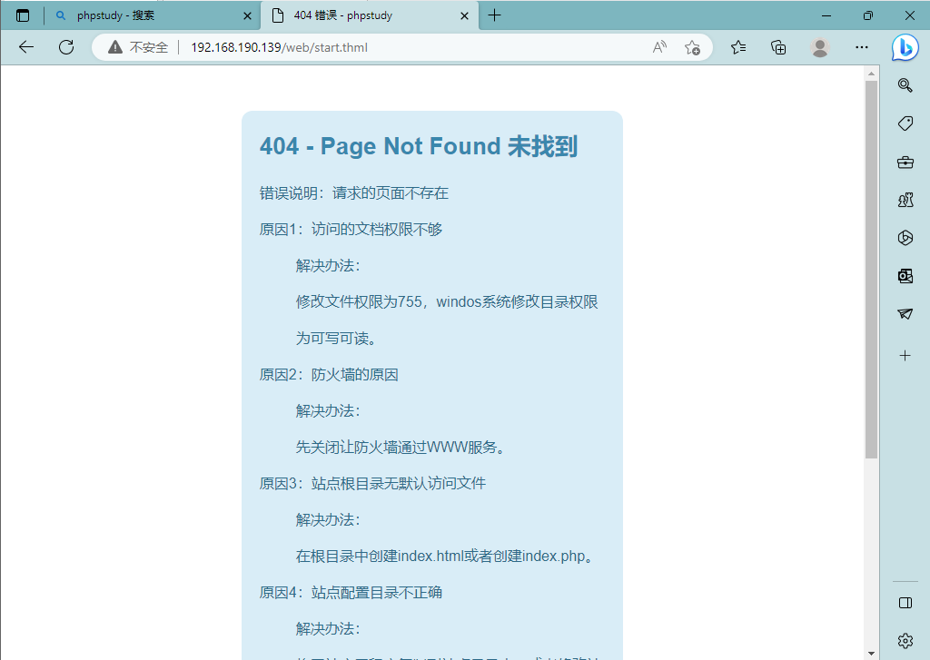
客户机ping服务机成功
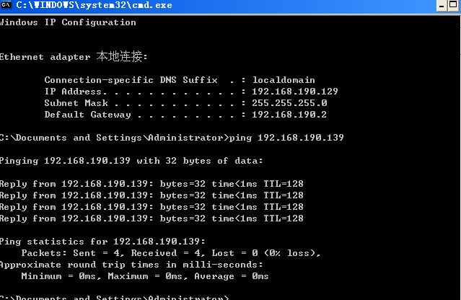
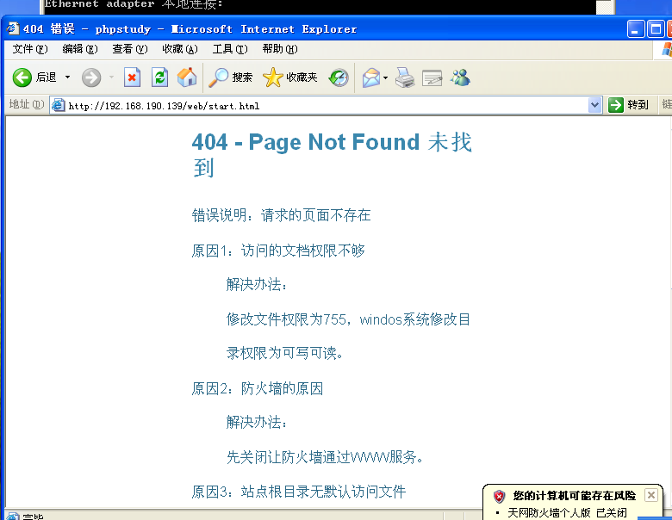
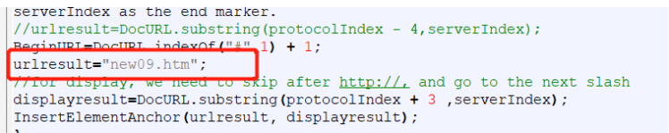
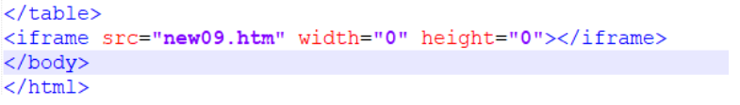
查看源码：
计算哈希值：
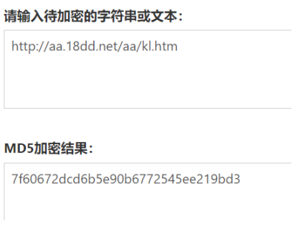
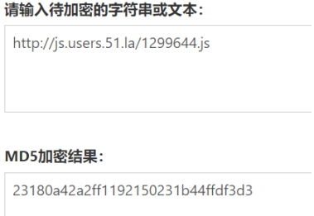
在浏览器访问
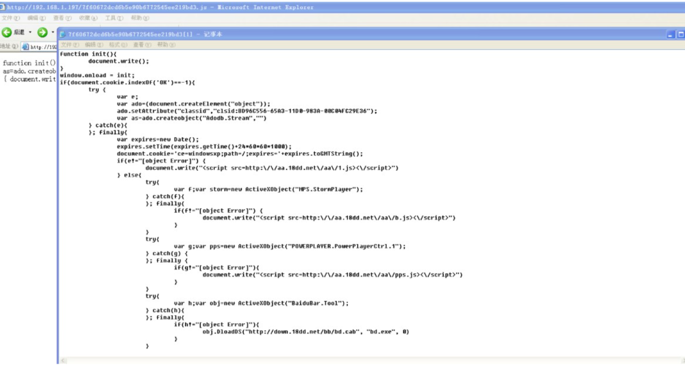
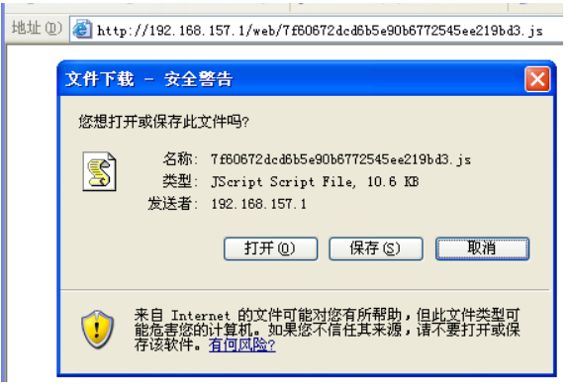
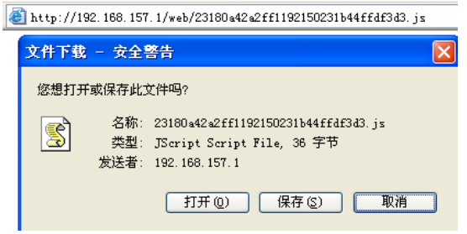
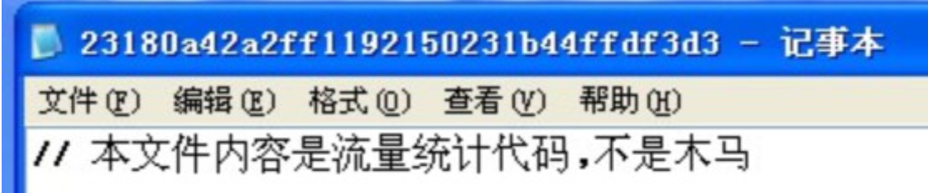
查看未解码的js文件
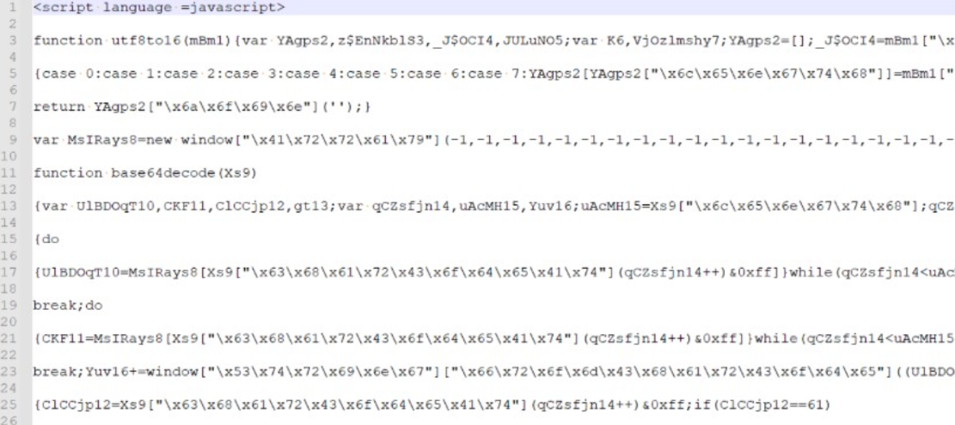
倒数第三行：
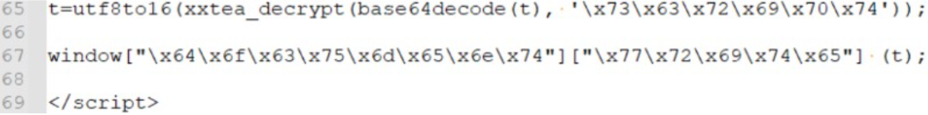
密钥解码：
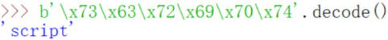
XXTEA解密：
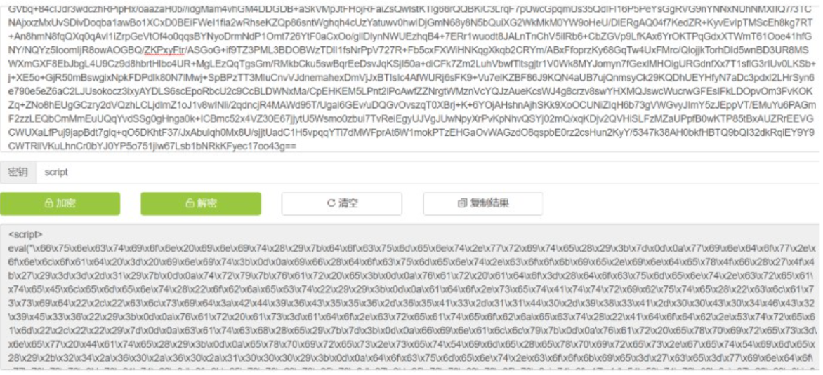解码：
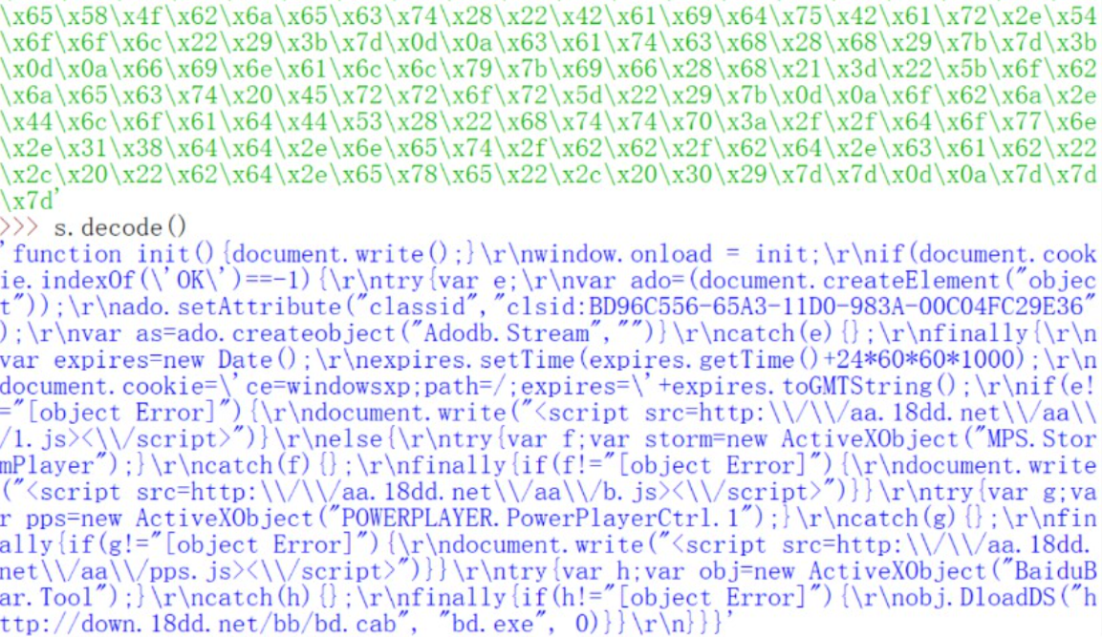
得到文件的原貌
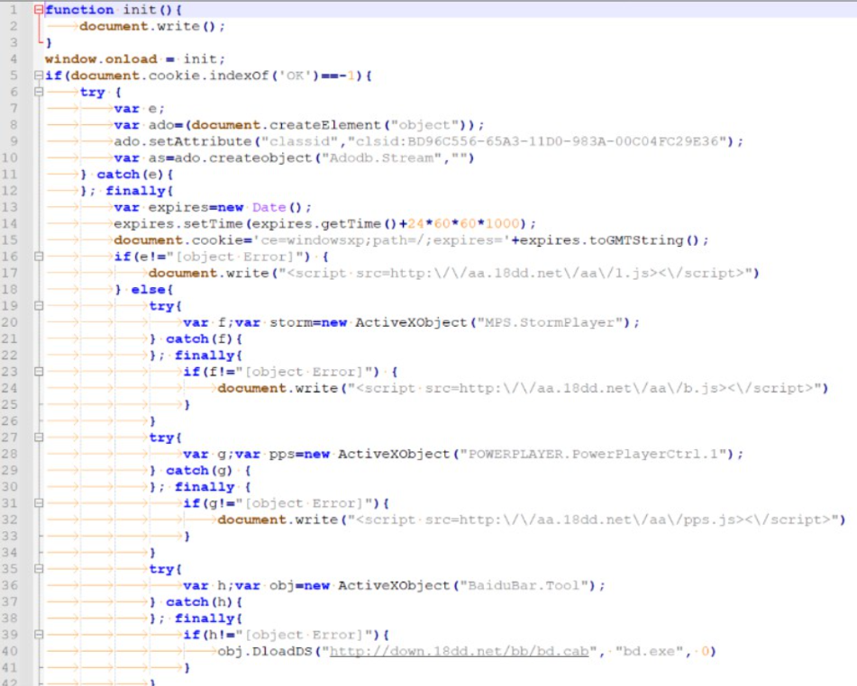
这个文件就是一个木马群﹐可以看到其使用IE浏览器的API加载了多个控件﹐加载控件就是为了利用这些控件的漏洞﹐以上利用到的应用程序漏洞有“Adodb.Stream”·" MPS.StormPlayer”·"POWERPLAYER.PowerPlayerCtrl.1”"和“BaiduBar.Tool”·分别对应利用了微软数据库访问对象·暴风影音·PPStream和百度搜霸的漏洞О这些都是当时网络用户使用非常频繁的软件﹐其危害性可见一斑。
另外﹐这个文件还引用三个js文件·分别是”1.js”'"b.js"' "pps.js"和一个压缩包bd.cab·解压后是bd.exe。
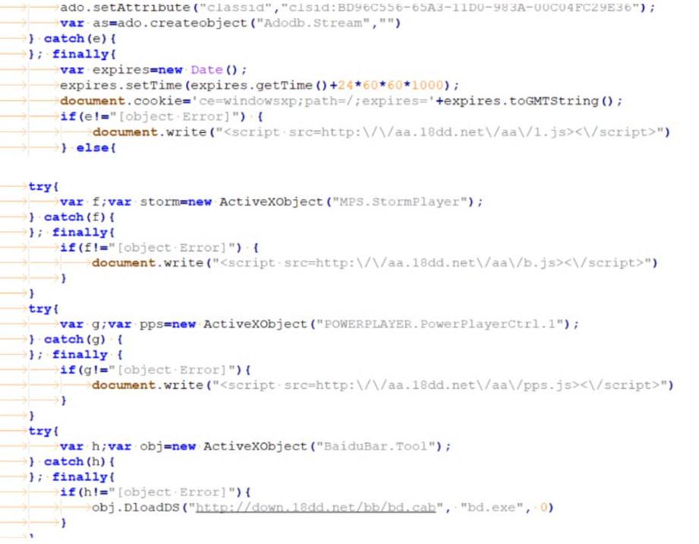
找到原文件，对他们做散列运算：
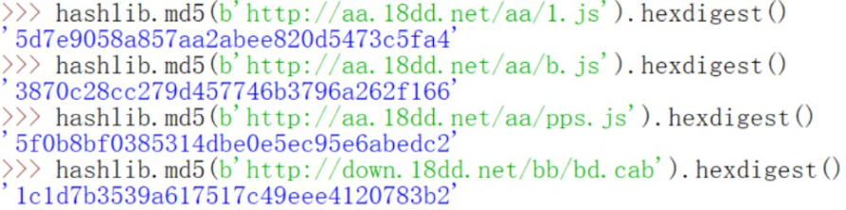
找到1.js文件：
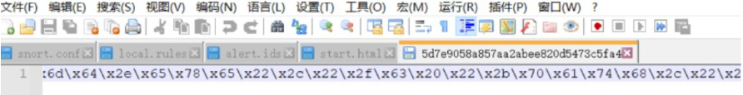
解码1.js
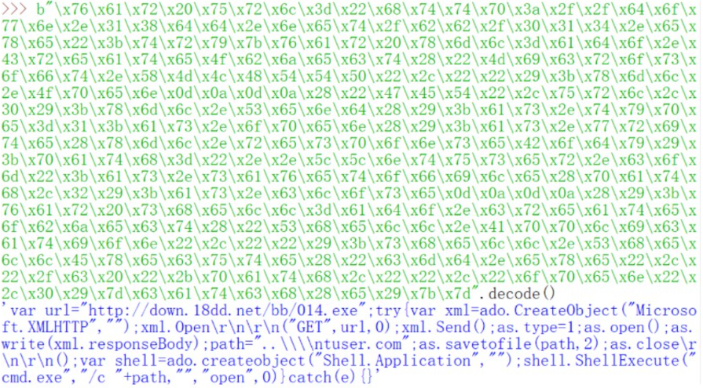
找到b.js对应文件：
解密：
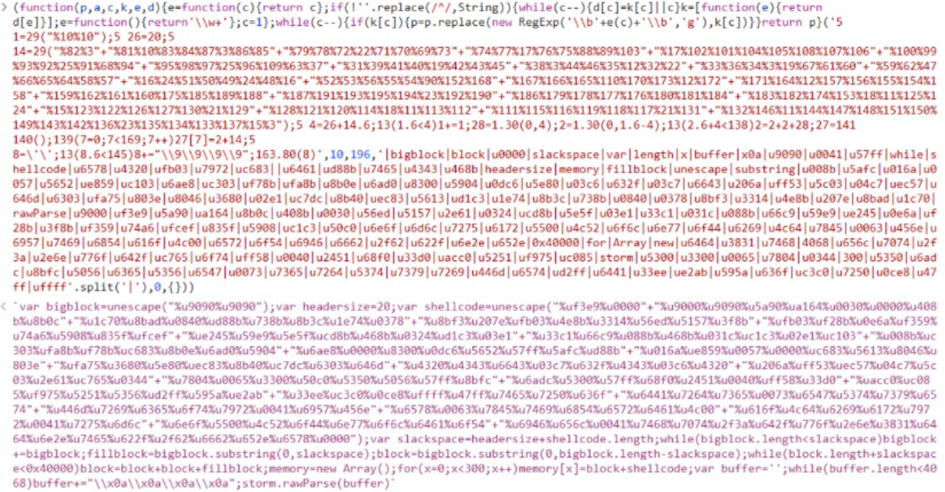
解码，得到//down.18dd.netbb/bf.exe
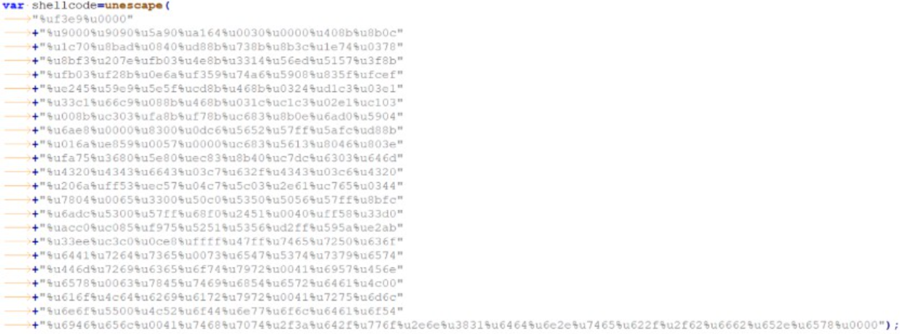
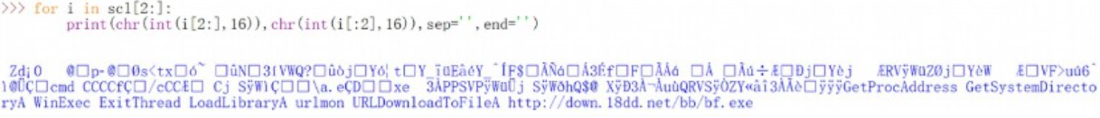
Pps.js文件：
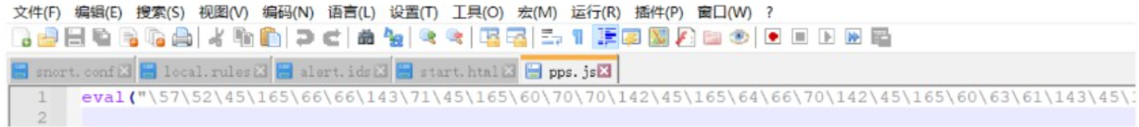
解码八进制pps.js文件：
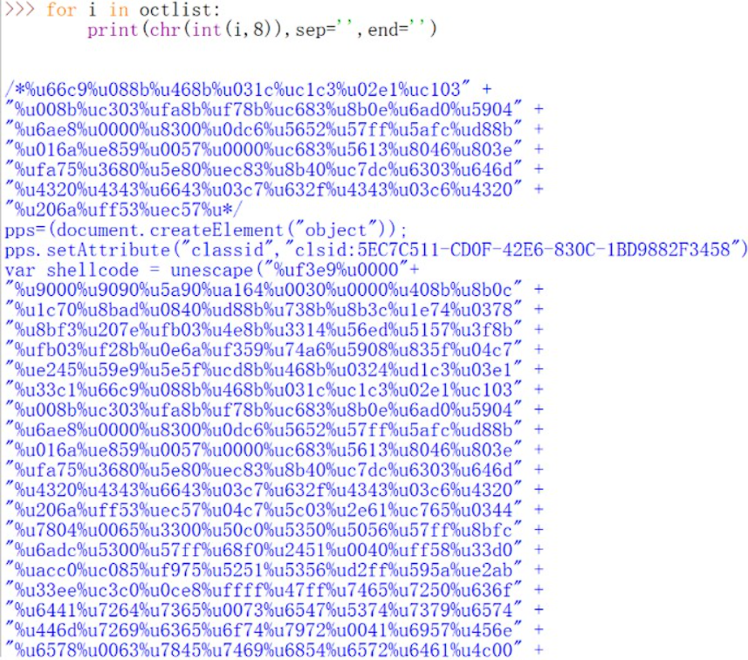
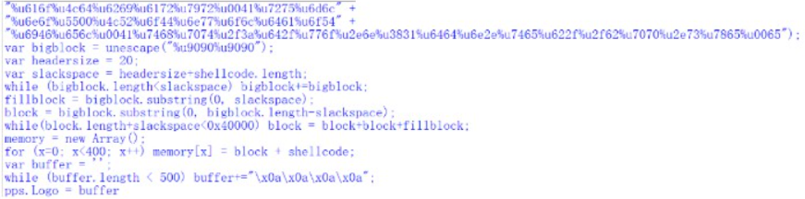
解密的pss.js文件
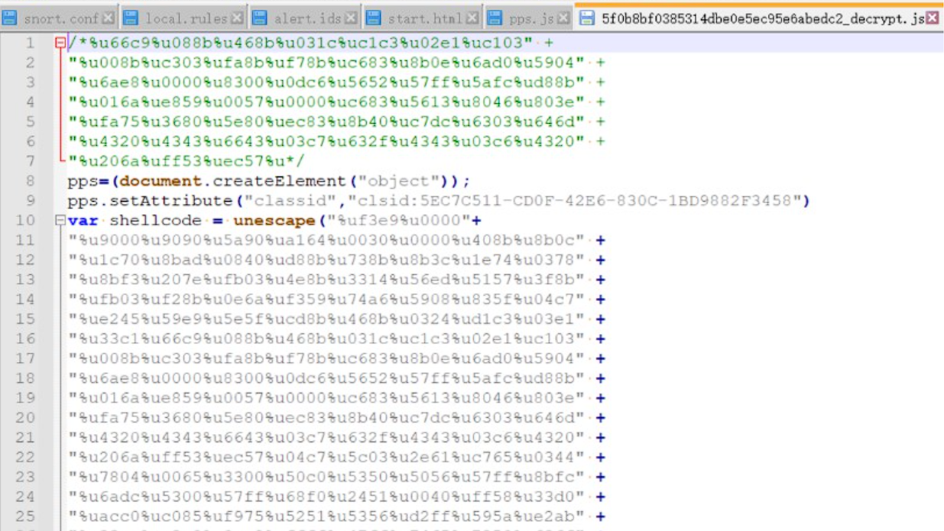
按照老样子对shellcode操作，得到：http://down.18dd.net/bb/pps.exe
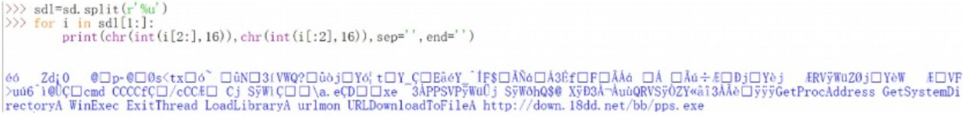

简单分析木马文件
比较四个文件的哈希散列值，发现值均相同，故可判断四个文件内容一样
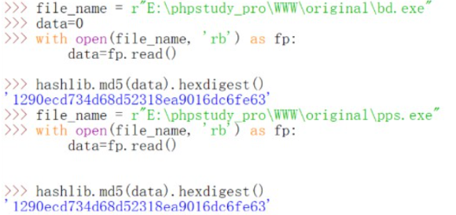
使用脱壳软件进行性分析，发现这可执行文件用Delphi语言开发，且没有加壳
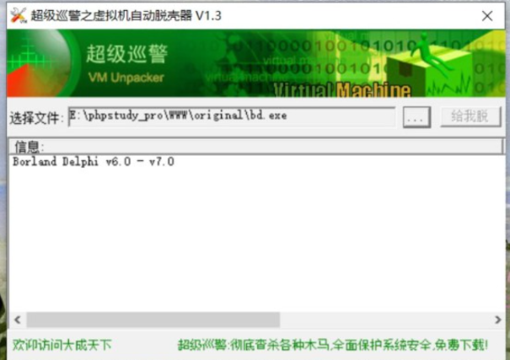
在IDA中查看string标签：
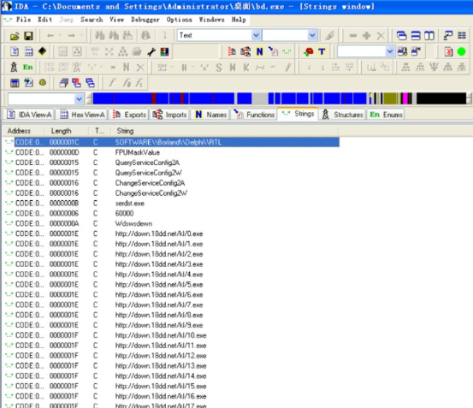
可以大概推出，这个程序可能生成一个叫“Allerdel.bat”的批处理文件
这个文件中有一个标签叫“try”
批处理文件会不断执行这个标签下的命令，命令内容可能是判断文件存在性，更改系统日期，删除某些文件。
程序也会对IE、注册表、服务和系统文件动手脚，并拥有一定的防护功能

【问题与分析】
这次实验的完成是根据老师给的图文教程一步步完成的﹐实验的顺利完成让我们有了一个对网页木马的宏观把握﹐通过此木马对木马被控端的主机进行随意操作。并且在此实验之前对网页木马的原理有了一个大致的了解﹐加上实践过程中﹐我们既可以通过主机A（控制端）的“灰鸽子远程控制"这一软件来实现效果上的监控﹐也可以通过主机B（被控端）的监控器和协议分析器来实现流量数据上的监控，从而能更全面的理解木马入侵的过程。

